**МИНИСТЕРСТВО ОБРАЗОВАНИЯ И НАУКИ РФ**

**РОССИЙСКАЯ АКАДЕМИЯ ПРЕДПРИНИМАТЕЛЬСТВА**

МАГАДАНСКИЙ ФИЛИАЛ

КУРСОВАЯ РАБОТА

**По дисциплине: Управление персоналом**

**на тему: Лидерство и его теоретическое обоснование в системе управления персоналом на предприятии**

Выполнил: студент 5 курса

Группа МО-33

Специальность: «Менеджмент организаций»

**Петров Илья Валерьевич**

Проверил(а): ________________________

**МАГАДАН, 2010г**

**Содержание**

Введение 3

1. Традиционные концепции лидерства 6

1.1 Теория лидерских качеств 6

1.2 Концепции лидерского поведения 10

2. Концепции ситуационного лидерства 22

2.1 Континиум лидерского поведения Танненбаума − Шмидта 22

2.2 Модель ситуационного лидерства Фидлера 24

2.3 Модель ситуационного лидерства Херсея и Бланшарда 29

Заключение 35

Список использованных источников 37

**Введение**

Организации, добивающиеся успеха, отличаются от противоположных им главным образом тем, что имеют более динамичное и эффективное руководство. В современном русском языке под руководством, с точки зрения собственника, подразумевается либо индивид (руководитель) или группа (руководящий состав), либо процесс, т.е. обладающий индивидуальными особенностями способ управления организацией. Синонимами слов руководство и руководитель являются слова лидерство и лидер.

Вопросы лидерства вызывали интерес людей с древних времен. Однако систематическое, целенаправленное и широкое изучение лидерства началось только со времен Ф. Тейлора. Было проведено очень много исследований. Тем не менее все еще не существует полного согласия по поводу того, что такое лидерство и как оно должно изучаться.

Природа лидерства может быть лучше понята, если его сравнить с собственно управлением. Быть менеджером и быть лидером в организации − это не одно и то же. Менеджер в своем влиянии на работу подчиненных и построении отношений с ними прежде всего использует и полагается на должностную основу власти и источники, ее питающие. Лидерство как специфический тип отношений управления основывается больше на процессе социального воздействия, а точнее, взаимодействия в организации. Этот процесс является гораздо более сложным, требующим высокого уровня взаимозависимости его участников. В отличие от собственно управления лидерство предполагает наличие в организации последователей, а не подчиненных. Соответственно отношения «начальник − подчиненный», свойственные традиционному взгляду на управление, заменяются отношениями «лидер − последователь».

Так, если взять в качестве примера директора завода, то по должности он является менеджером. Должность открывает ему дорогу к лидерству. Процесс влияния на людей с позиции занимаемой в организации должности называется формальным лидерством. Однако в своем влиянии на людей директор не может полагаться только на занимаемую должность. Наглядно это становится очевидным, когда выясняется, что один из его заместителей, имеющий меньше формальной власти, пользуется большим успехом в управлении в стрессовых и конфликтных ситуациях или при решении жизненно важных для предприятия проблем. Этот заместитель пользуется поддержкой, доверием, уважением, а может быть, и любовью работников за свою компетентность, рассудительность и хорошее отношение к людям.

Быть менеджером еще не означает автоматически считаться лидером в организации, так как лидерству в значительной мере свойственна неформальная основа. Можно занимать первую должность в организации, но не быть в ней лидером. В вышеприведенном примере в организации лидером скорее будет считаться заместитель, чем его непосредственный начальник − директор завода.

Процесс влияния через способности и умения или другие ресурсы, необходимые людям, получил название неформального лидерства. Неформальный характер лидерской позиции в большой степени обусловлен использованием личностной основы власти и источников, ее питающих. Идеальным для лидерства считается использование эффективного сочетания обеих основ власти.

Объект исследования: система управления персоналом предприятия.

Предмет исследования: лидерство и его теоретическое обоснование в системе управления персоналом на предприятии.

Цель данной работы **−** исследовать и проанализировать теории лидерства в современном менеджменте.

Задачи исследования:

1. Изучение теории лидерских качеств.

2. Анализ концепции лидерского поведения.

3. Рассмотрение концепций ситуационного лидерства (Танненбаума-Шмидта, Фидлера, Херсея и Бланшарда.

Структура работы: введение, две главы с параграфами, заключение и список литературы.

лидерство поведение ситуационный управление

# **1. Традиционные концепции лидерства**

Несмотря на то что лидеры и лидерство всегда оказывают значительное влияние на курс развития мировой истории, тщательное их изучение, как уже отмечалось выше, началось примерно столетие назад. Ранние исследования предполагали, что в любой ситуации лидер должен обладать определенными качествами. Несколько позже в исследовании произошел сдвиг в сторону выявления образцов поведения лидера.

## 

## **1.1 Теория лидерских качеств**

Теория лидерских качеств, является наиболее ранним подходом в изучений и объяснении лидерства. Первые исследователи пытались выявить те качества, которые отличают «великих людей» в истории от масс. Исследователи верили, что лидеры имели какой-то уникальный набор достаточно устойчивых и не меняющихся во времени качеств, отличавших их от нелидеров. Исходя из этого подхода, ученые пытались определить лидерские качества, научиться измерять их и использовать для выявления лидеров. Этот подход базировался на вере в то, что лидерами рождаются, а не становятся.[1]

В этом направлении были проведены сотни исследований, породивших предельно длинный список выявленных лидерских качеств. Ральф Стогдилл в 1948 г. и Ричард Манн в 1959 г. попытались обобщить и сгруппировать все ранее выявленные лидерские качества. Так, Стогдилл пришел к выводу, что в основном пять качеств характеризуют лидера:[2]

• ум или интеллектуальные способности;

• господство или преобладание над другими;

• уверенность в себе;

• активность и энергичность;

• знание дела.

Однако эти пять качеств не объясняли появление лидера. Многие люди с этими качествами так и оставались последователями. Майна постигло аналогичное разочарование. Среди семи личностных качеств лидера, которые он выявил, ум являлся лучшим предсказателем того, что его обладатель будет лидером. Однако практика этого не подтвердила. Несмотря на это, изучение лидерских качеств было продолжено вплоть до середины 80-х гг. Наиболее интересный результат был получен известным американским консультантом Уорреном Беннисом, исследовавшим 90 успешных лидеров и определившим следующие четыре группы лидерских качеств:

• управление вниманием, или способность так представить сущность результата или исхода, цели или направления движения/действий, чтобы это было привлекательным для последователей;

• управление значением, или способность так передать значение . созданного образа, идеи или видения, чтобы они были поняты и приняты последователями;

• управление доверием, или способность построить свою деятельность с таким постоянством и последовательностью, чтобы получить полное доверие подчиненных;

• управление собой, или способность настолько хорошо знать и вовремя признавать свои сильные и слабые стороны, чтобы для усиления своих слабых сторон умело привлекать другие ресурсы, включая ресурсы других людей.

Беннис предлагает лидерам делиться властью в организации для создания среды, в которой люди почувствуют значимость и возможность познания того, что они делают, а также то, что они часть этого общего дела. Создаваемая таким образом организационная среда должна вселять в людей силу и энергию через качество работы и посвященность работе. Последующее изучение привело к выделению четырех групп лидерских качеств: физиологические, психологические, или эмоциональные, умственные, или интеллектуальные, и личностные деловые (табл. 1).

К физическим относят такие качества человека, как рост, сложение или фигура, внешний вид или представительность, энергичность движений и состояние здоровья. Конечно, в какой-то степени может существовать связь между наличием этих качеств и лидерством. Однако быть физически выше и крупнее, чем средний человек в группе, еще не дает никакого права быть в ней лидером. Примеры Наполеона, Ленина, Гитлера, Сталина, Ганди подтверждают факт того, что индивиды с отклонениями в меньшую сторону могут вырасти до размеров очень влиятельных фигур мировой истории. Те, кто еще верит в приоритет физиологических качеств, полагаются в своем суждении в значительной мере на использование силы в занятии лидерской позиции, что, как уже отмечалось, не является характерным для эффективного лидерства.[3] Психологические, или эмоциональные, качества проявляются на практике главным образом через характер человека. Они имеют как наследственную, так и воспитательную основы. Изучение их взаимосвязи с лидерством привело к появлению очень длинного списка этих качеств. Большинство из них так и не получило подтверждения практикой своей связи с лидерством. Это позволяет сделать вывод, что дело обстоит не так просто и что нельзя в полной мере и непосредственным образом полагаться на приведенные в табл. 1 черты характера личности при выявлении лидера в организации.

Таблица 1.

Лидерские качества, наиболее часто встречающиеся у успешных лидеров

|  |  |  |
| --- | --- | --- |
| Интеллектуальные способности | Черты характера личности | Приобретенные умения |
| • Ум и логика | • Инициативность | • Умение заручаться поддержкой |
| • Рассудительность | • Гибкость | • Умение кооперироваться |
| • Проницательность | • Бдительность | • Умение завоевывать популярность и престиж |
| • Оригинальность | • Созидательность и творчество | • Такт и дипломатичность |
| • Концептуальность | •Честность | • Умение брать на себя риск и ответственность |
| • Образованность | • Личностная целостность | • Умение организовывать |
| • Знание дела | • Смелость | • Умение убеждать |
| • Речевая развитость | • Самоуверенность | • Умение менять себя |
| • Любопытство и познавательность | • Уравновешенность | • Умение быть надежным |
| • Интуитивность | • Независимость | • Умение шутить и понимать юмор |
|  | • Самостоятельность | • Умение разбираться в людях |
|  | • Амбициозность |  |
|  | • Потребность в достижениях |  |
|  | • Настойчивость и упорство |  |
|  | • Энергичность |  |
|  | •Властность |  |
|  | • Работоспособность |  |
|  | • Агрессивность |  |
|  | • Стремление к превосходству |  |
|  | • Обязательность |  |
|  | • Участливость |  |

Изучение умственных, или интеллектуальных, качеств и их связи с лидерством проводилось многими учеными, и в общем их результаты совпадают в том, что уровень этих качеств у лидеров выше, чем у нелидеров. К этому, видимо, привело то, что успех лидера во многом зависит от его способностей и умения решать проблемы и принимать правильные решения. Эффективное выполнение этих функций, как известно, связано с наличием рассматриваемых способностей. Однако последующие исследования показали, что корреляция между этими качествами и лидерством достаточно мала. Так, если средний интеллектуальный уровень последователей невысок, то быть для лидера слишком умным значит сталкиваться с множеством проблем.[4]

Личностные деловые качества носят в большей степени характер приобретенных и развитых у лидера навыков и умений в выполнении своих функций. Их значимость для успеха возрастает по уровням организационной иерархии. Однако точное их измерение затруднено. Еще не удалось доказать, что эти качества являются определяющими для эффективного лидерства. Так, например, деловые качества, сделавшие кого-то лидером в коммерческом банке, вряд ли пригодятся для лидерства в исследовательской лаборатории или в театре.

Теория лидерских качеств страдает рядом недостатков. Во-первых, перечень потенциально важных лидерских качеств оказался практически бесконечным. По этой причине стало невозможным создать «единственно верный» образ лидера, а следовательно, заложить какие-то основы теории.

Во-вторых, по различным причинам, таким, например, как неудача в поиске путей измерения многих лидерских качеств, а также в силу непризнания возможных различий в зависимости от организации или ситуации, не удалось установить тесную связь между рассмотренными качествами и лидерством и помочь практическому выявлению последнего.[5]

Суммируя сказанное, можно сделать заключение, что подход, изучающий лидерские качества, несомненно интересен, но, к сожалению, до сих пор не принес пользы практике. Однако он послужил толчком к появлению и развитию других концепций лидерства и оказался надежным сдерживающим средством в переоценке поведенческих и ситуационных основ лидерства.

## 

## **1.2 Концепции лидерского поведения**

Изучение образцов поведения, присущих лидерам, началось накануне Второй мировой войны и активно продолжалось вплоть до середины 60-х гг. Общим с рассмотренной концепцией лидерских качеств было то, что опять начался поиск одного единственно верного пути, но по другому направлению: лидерское поведение. Важным отличие от концепции врожденных качеств было то, что данная концепция предполагала возможность подготовки лидеров по специально разработанным программам.

Фокус в исследованиях сдвинулся от поиска ответа на вопрос, кто является лидером, к ответу на вопрос, что и как лидеры делают. Наиболее известными концепциями данного типа являются следующие:

• три стиля руководства;

• исследования Университета штата Огайо;

• исследования Мичиганского университета;

• системы управления (Ликерт);

• управленческая сетка (Влейк и Моутон);

• концепция вознаграждения и наказания;

• заменители лидерства.

Различие между политическими системами США и Германии перед Второй мировой войной послужило причиной исследования лидерства, проведенного в лабораторных условиях известным американским ученым-бихевиористом Куртом Левиным. Изучение заключалось в сравнении эффекта от использования трех лидерских стилей: авторитарного, демократического и пассивного. Результаты этого исследования привели в удивление исследователей, ожидавших наивысшей удовлетворенности и производительности от демократического стиля руководства. Курт Левин эмигрировал в США из Германии непосредственно перед началом войны и верил в то, что репрессивный, авторитарный режим в Германии был менее эффективен, чем демократическое общество. Он ожидал, что результаты более чем четырехмесячного эксперимента в трех группах десятилетних мальчиков, где каждая группа руководилась соответствующим образом подготовленными студентами, подтвердят его гипотезу. Оказалось, что, хотя ребята предпочитали демократического лидера, более продуктивны они были при авторитарном руководстве. Подробно черты каждого стиля приведены в табл. 2.[6]

Таблица 2.

Содержание трех стилей руководства

|  |  |  |  |
| --- | --- | --- | --- |
|  | Авторитарный  стиль | Демократический  стиль | Пассивный  стиль |
| Природа стиля | Сосредоточение всей власти и ответственности в руках лидера | Делегирование полномочий с удержанием ключевых позиций у лидера | Снятие лидером с себя ответственности и отречение от власти в пользу группы/организации |
|  | Прерогатива а установлении целей и выборе средств | Принятие решений разделено по уровням на основе участия | Предоставление возможности самоуправления в желаемом для группы режиме |
|  | Коммуникационные потоки идут преимущественно сверху | Коммуникация осуществляется активно в двух направлениях | Коммуникация в основном строится на «горизонтальной» основе |
| Сильные стороны | Внимание срочности и порядку, возможность предсказания результата | Усиление личных обязательств по выполнению работы через участие в управлении | Позволяет начать дело так, как это видится и без вмешательства лидера |
| Слабые стороны | Имеется тенденция к сдерживанию индивидуальной инициативы | Демократический стиль требует много времени | Группа может потерять скорость и направление движения без лидерского вмешательства |

Более поздние исследования также подтвердили факт, что демократический стиль не всегда является наиболее продуктивным. Так, исследование 1000 рабочих обнаружило, что те из них, кто часто взаимодействовал с начальником по роду работы, предпочитали и были удовлетворены работой с авторитарным лидером. Работники таких профессий, как пожарные, полицейские, административные помощники, проявляли аналогичное отношение к автократизму. В конечном счете так и не было найдено прямой связи какого-либо стиля с эффективным лидерством.

Исследования Университета штата Огайо считаются наиболее значительными среди тех, которые были предприняты в послевоенный период в области лидерского поведения. Их целью была разработка двухфакторной теории руководства. За основу были взяты две переменные: структура отношений и отношения в рамках этой структуры. К первой переменной относятся образцы поведения, с помощью которых лидер организует и определяет структуру отношений в группе: определение ролей, установление коммуникационных потоков, правил и процедур работы, ожидаемых результатов. Вторая переменная включает образцы поведения, отражающие уровень или качество отношений между лидером и последователями: дружественность, взаимное доверие и уважение, симпатия и гармония, чувствительность друг к другу, желание сделать друг другу доброе.[7]

В ходе исследования была установлена связь между указанными двумя переменными и различными критериями эффективности. Так, в начале удалось установить, что лидеры, поведение которых характеризуется одновременно наличием двух переменных, более эффективны в своей деятельности, чем те, у которых поведение характеризовалось только одной из них. Позже были получены данные, свидетельствовавшие о том, что преимущественное внимание со стороны руководителя к структуре отношений делало выше показатели профессиональности подчиненных и снижало количество жалоб от них, а при фокусе на отношения в структуре были отмечены относительно низкие показатели профессионализма и прогулов. Долгое время признавалась верной гипотеза, утверждавшая что наивысшие уровни двух переменных (правый верхний квадрант на рис. 1) формируют наилучший стиль руководства. Однако последующие многочисленные тестирования давали очень разные результаты. При этом не удавалось установить единственно верного стиля эффективного лидерства, применимого в любых условиях. В то же время проведенные исследования позволили сделать два важных вывода. Во-первых, чем большее внимание уделяется структуре отношений и всему тому, что связано с работой, тем больший эффект достигается при следующих условиях:

• сильное давление, оказываемое кем-то (кроме лидера) с целью получения соответствующих результатов;

• задание удовлетворяет работников;

• работники зависят от лидера в получении информации и указаний о том, как делать работу;

• работники психологически подготовлены быть полностью инструктированными лидером;

• соблюдается эффективный масштаб управляемости.

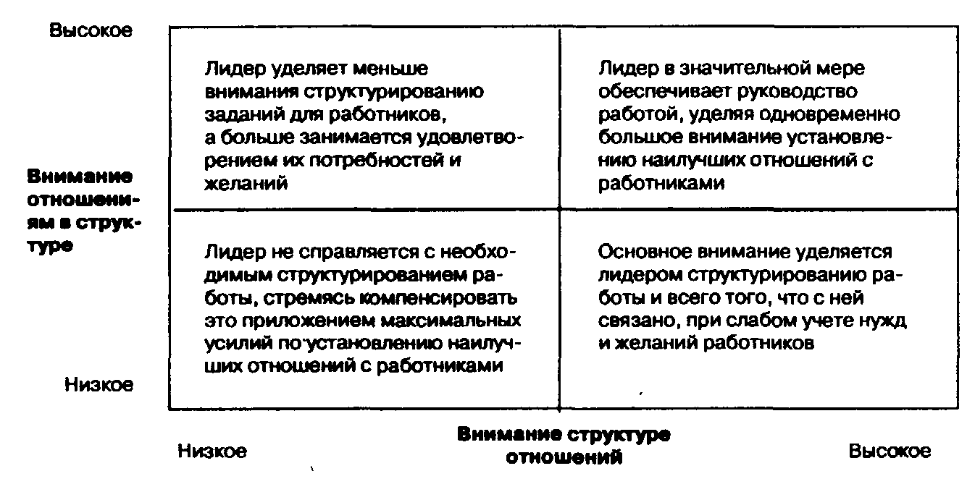

Рис.1. Четыре стиля руководства согласно результатам исследования Университета штата Огайо

Усиленное внимание отношениям в структуре и всему тому, что соответствует нуждам и желаниям работников, дает эффект тогда, когда:[8]

• задания являются рутинными и непривлекательными для работников;

• работники предрасположены и готовы к участию в управлении;

• работники должны сами научиться чему-то;

• работники чувствуют, что их участие в принятии решений влияет на уровень выполнения работы;

• не существует значительных различий в статусе между лидером

и работниками.

Во-вторых, было отмечено, что эффективность лидерства зависит также от ряда других факторов;

• организационная культура;

• используемая технология;

• ожидания от использования определенного стиля руководства;

• моральная удовлетворенность от работы с руководителем определенного стиля.

Исследование Мичиганского университета ставило своей целью определить различия в поведении эффективных и неэффективных лидеров. За основу были взяты две переменные в поведении лидера: концентрация внимания лидера на работе и на работниках. Как видно, эти переменные достаточно схожи по своему содержанию с теми, которые использовались в исследованиях Университета штата Огайо. Результаты исследований Мичиганского университета позволили сделать следующие выводы об эффективном лидере:

• имеет тенденцию к оказанию поддержки работникам и развитию хороших отношений с ними;

• использует групповой, а не индивидуальный подход к управлению работниками;

• устанавливает предельно высокий уровень выполнения работы и напряженные задания.

Позже эти выводы были положены в основу концепции, разработанной Ренсисом Ликертом и получившей название «Системы управления 1,2, 3 и 4». Не установив идеального для всех случаев стиля, исследование Мичиганского университета тем не менее подводило к выводу о том, что условием эффективного лидерства является оказание поддержки работникам и привлечение их к принятию решений.

Основываясь на подходе Мичиганского университета, Ренсис Ли-керт провел интенсивное изучение общих образцов управления, используемых эффективными лидерами. Было обнаружено, что последние уделяют основное внимание человеческому фактору и стараются развивать групповой подход к выполнению работы по достижению целей. Им были выделены две категории лидеров (рис. 2):

• лидеры, ориентированные на работников;

• лидеры, ориентированные на работу.

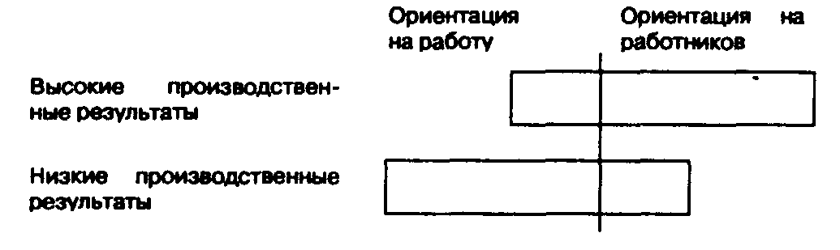

Рис. 2. Ориентация лидеров и производственные результаты

Продолжение исследований позволило выделить четыре проеобладающих стиля управления, названные системами 1, 2, 3 и 4 (табл. 3). Система 1 представляет собой ориентированный на выполнение задания, сильно структурированный авторитарный лидерский стиль. В противоположность система 4 − это стиль, ориентированный на развитие отношений с подчиненными и групповую, совместную работу с ними. Системы 2 и 3 являются как бы промежуточными стадиями между двумя крайностями, близкими к основным положениям теории «X» и теории «Y» Дугласа МакГрегора.[9]

На основе своей модели Ликерт разработал вопросник, позволяющий определять стили руководства и управленческую культуру. Согласно полученным на основе вопросника результатам, эффективное лидерство чаще располагалось ближе к системе 4 и реже − к системе 1. Однако на практике следование стилю, соответствующему системе 4, оказалось далеко не простым делом. Не многие организации использовали этот стиль. Как оказалось, переход к нему связан с необходимостью проведения радикальных изменений, в основном изменений в поведении самого лидера и его последователей на всех уровнях, вплоть до рядового работника.

Таблица 3.

Примеры содержания систем управления 1, 2, 3 И 4 Ликерта

|  |  |  |  |  |
| --- | --- | --- | --- | --- |
| Организационные переменные | Система 1 | Система 2 | Система 3 | Система 4 |
| Уровень доверия лидера своим подчиненным и его уверенности в них | Не уверен в подчиненных и не доверяет им | Снисходительная уверенность и доверие типа «мае тер − раб» | Значительная, но не безоговорочная уверенность и доверие типа «начальник − подчиненный» с желанием контролировать принятие и выполнение решений | Полная уверенность и доверие во всем |
| Характер используемой мотивации | Страх, угрозы, наказания и отдельные вознаграждения | Вознаграждения и в определенной мере наказания | Вознаграждения, отдельные наказания и в некоторой степени привлечение к участию в управлении | Материальное вознаграждение на основе системы стимулирования, разработанной с учетом участия работников в управлении |
| Характер влияния на подчиненных и взаимодействия сними | Слабое взаимодействие, основанное на страхе и недоверии | Слабое взаимодействие с некоторым учетом мнения подчиненных; страх и осторожность у подчиненных | Умеренное взаимодействие с достаточно частым проявлением уверенности в работниках и доверия к ним | Глубокое и дружественное взаимодействие с работниками, высокая уверенность в них и доверие к ним |

Наибольшую популярность среди концепций поведенческих стилей лидера в последнее время получила модель управленческой сетки, наглядно демонстрирующей, что есть один единственно верный стиль лидерства. Похожая в определенной мере на модель Уни-верситета штата Огайо управленческая сетка Блейка и Моутон представляет собой матрицу, образованную пересечениями двух переменных или измерений лидерского поведения: на горизонтальной оси − интерес к производству и на вертикальной оси − интерес к людям (рис. 11.8). Переменные управленческой сетки, по сути, носят характер расположения (к чему-либо или кому-либо) и взгляда (на что-то), предопределяющих последующее поведение, т.е. оба интереса связаны как с человеческим сознанием, так и с действием человека, а не только с чем-нибудь одним. Шкалирование каждой из осей матрицы от 1 до 9 дает возможность очертить зоны пяти основных лидерских стилей (рис. 3).

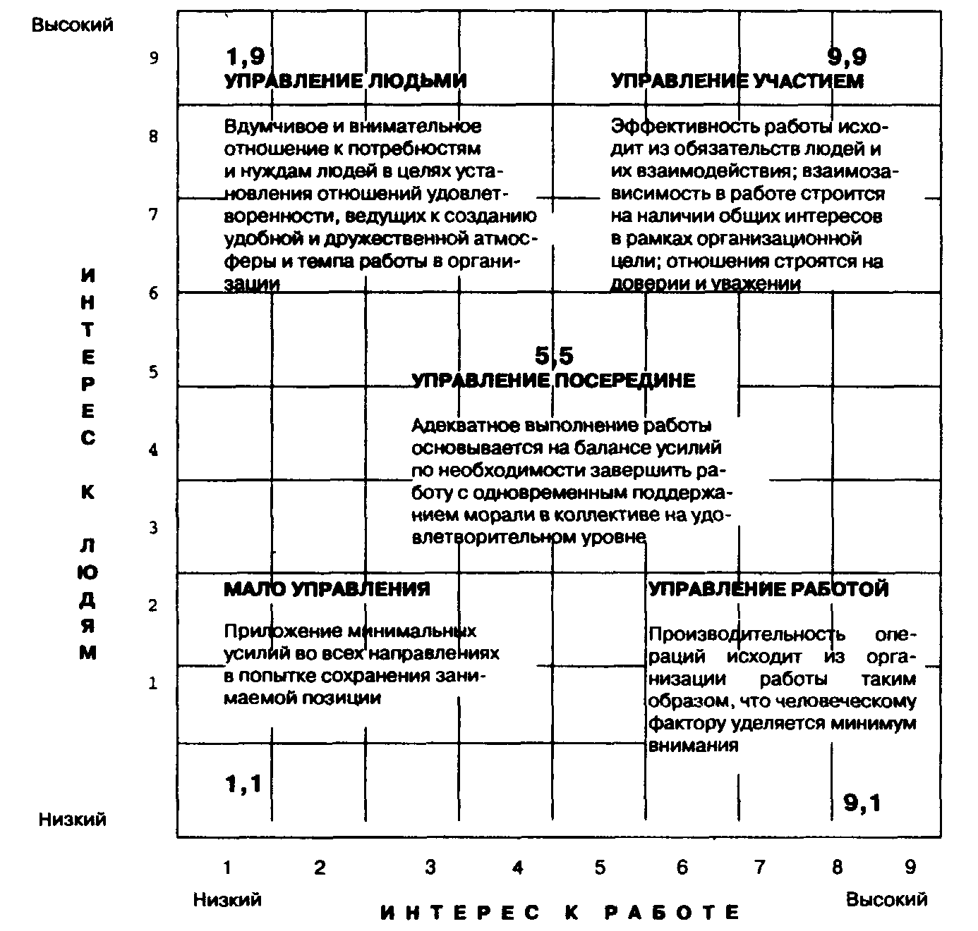

Рис 3. Управленческая сетка Блейка и Моутон

Обследование значительного числа менеджеров подтвердило гипотезу основателей модели о том, что независимо от ситуации, стиль 9,9 является лучшим. Рассматриваемая модель обрела высокую популярность у менеджеров. Она используется ими для выработки лучшего лидерского поведения через участие в программах обучения и подготовки, специально разработанных для выработки у них стиля 9,9. В случае преобладания у менеджера стиля 9,1 ему следует уделять больше внимания обучению в области развития персонала, мотивации, коммуникации и т.п. Преобладание стиля 1,9 может потребовать обучения в таких областях, как принятие решений, планирование, организация, контроль, рабочие операции. При стиле 5,5 в определенной мере может потребоваться обучение по большинству из указанных направлений. Стиль 1,1 вызывает сомнения в возможности изменить поведение менеджера, в том числе и через обучение.[10]

Концепция «вознаграждения и наказания» лидерского поведения основана на положениях теории о закреплении поведения. В данной концепции лидер рассматривается в качестве человека, управляющего процессом изменения поведения подчиненных в желательном направлении. Концепция выделяет четыре типа лидерского поведения в зависимости от применения вознаграждения или наказания (рис.4).

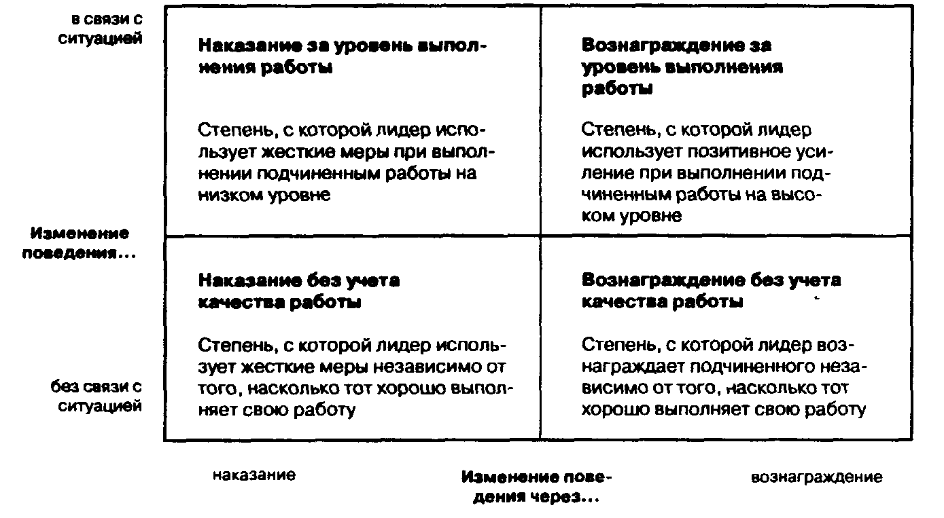

Рис 4. Четыре типа лидерского поведения в зависимости от применения вознаграждения или наказания

На практике вознаграждение за достигнутый уровень выполнения работы приводит к превышению работником обычного уровня прилагаемых им усилий и превышению получаемого им удовлетворения от работы. Наказание за неадекватный уровень выполнения работы, равно как и вознаграждение без учета уровня выполнения работы, по-разному влияет как на прилагаемые усилия, так и на получаемое от работы удовлетворение. И наконец, наказание без учета уровня выполнения работы чаще всего отрицательно отражается на качестве работы и удовлетворенности работника.

Поскольку вышерассмотренные концепции лидерского поведения так или иначе предполагают наличие формального лидерства при любых обстоятельствах, многие исследователи не раз задавались вопросом: могут ли существовать ситуации, когда не требуется поведения лидерского типа? Так, С. Керр и Дж. Джермейер выдвинули предположение о наличии переменных или так называемях заменителей лидерства, имеющих свойство сводить на нет потребность в лидерском влиянии на уровень работы подчиненных и их удовлетворенность. Например, подчиненный, имеющий большой опыт работы, развитые способности и высокий уровень подготовки, как бы устраняет потребность в директивном руководстве. Лидер-структу-ризатор будет испытывать сильное сопротивление со стороны независимого и самостоятельно мыслящего подчиненного с высоким уровнем квалификации. Самоуправление для таких работников будет более привлекательным, чем указания их лидера.

Различные заменители лидерства и их связь с необходимостью использования того или иного стиля руководства показаны в табл. 4.

Таблица 4.

Заменители лидерства

|  |  |  |
| --- | --- | --- |
| Переменные, или заменители лидерства | Когда не требуется обращать больше  с подчиненными | Когда не требуется обращать больше внимания на структуру отношений и работу |
| На уровне качеств подчиненных:  1. Способность, опыт, подготовка, знания  2. Независимость, самостоятельность  3. Профессионализм  4. Отсутствие реакции на вознаграждение | х  х  х | х  х  х  х |
| На уровне содержания работы:  5. Ясность, честность и рутинность  6. Отсутствие альтернативных методов  7. Получение обратной связи в работе  8. Внутренне удовлетворяющая работа | х | х  х  х |
| На уровне организационного окружения:  9. Процессы формализованы  10. Невозможность гибкости отношений  11. Высокоспециализированная поддержка 12. Групповой подход, тесная взаимосвязь  13. У лидера нет прав вознаграждать  14. Нет непосредственного контакта с подчиненным | х  х  х | х  х  х  х  х  х |

Рассмотренные концепции еще раз достаточно ясно свидетельствуют о том, что лидерами становятся, а не рождаются. Лидерское поведение может быть развито и улучшено посредством обучения и специальной подготовки. Знание этого, в свою очередь, помогает разработать и провести такие программы подготовки менеджеров, которые развивают определенные лидерские навыки и умения.[11]

Вместе с тем поведенческие концепции лидерства основаны на очень широком спектре измерений лидерского поведения, которое получает многочисленные трактования, что резко усложняет их практическую апробацию. По этим причинам, в частности, концепции лидерского поведения не дали ответа на вопрос о связи лидерства с такими важными показателями выполнения работы, как эффективность, производительность и удовлетворенность.

# **2. Концепции ситуационного лидерства**

Неудачи, постигшие традиционные концепции в определении универсального стиля эффективного лидерства, побудили ученых к разработке новых подходов к изучению лидерства. Ответ начали искать в рамках ситуационных теорий, позволяющих полнее рассмотреть лидерство и его последствия. Главной идеей ситуационного подхода было предположение, что лидерское поведение должно быть разным в различных ситуациях. Ситуационный подход к изучению лидерства исследует взаимодействие различных ситуационных переменных для того, чтобы обнаружить причинно-следственную связь в отношениях лидерства, позволяющую предсказать возможное поведение лидера и последствия этого поведения.

## 

## **2.1 Континиум лидерского поведения Танненбаума − Шмидта**

В соответствии с данной моделью лидер выбирает один из семи возможных образцов поведения в зависимости от силы воздействия на отношения лидерства трех факторов: самого лидера, его последователей и создавшейся ситуации. На рис. 5 показан весь спектр выборов между демократической и авторитарной альтернативами, соответственно ассоциируемыми с интересом к отношениям или к работе.

Различие между этими двумя крайними лидерскими стилями основано на предположениях лидера об источниках его власти и природе человека. Демократ полагает, что власть ему дается последователями, которых он ведет, и что люди в своей основе обладают способностью к самоуправлению и творческой работе в условиях правильного мотивирования. Автократ считает, что власть дается его позицией в группе/организации и что люди внутренне ленивы и на них трудно полагаться. В первом случае имеется возможность участия в управлении, во втором − цели, средства и политику определяет сам лидер. По мнению авторов модели, между этими двумя крайностями существуют еще пять промежуточных лидерских стилей.[12]

Последующее развитие данной модели столкнулось с трудностями учета всех возможных взаимодействий между лидером, последователями и ситуацией при установлении причинно-следственных связей в отношениях лидерства. Так, развитие процессов интернационализации в бизнесе и резкое увеличение количества участников этих процессов сломали традиционные представления об управлении и сделали переход к отношениям лидерства еще более трудным.

## 

## **2.2 Модель ситуационного лидерства Фидлера**

Фреда Фидлера справедливо считают основателем теории ситуационного лидерства. Его модель, работу над которой он начал в середине 60-х гг., позволяет предсказать эффективность рабочей группы, ведомой лидером. В модели используются три ситуационные переменные, дающие возможность определить степень благоприятности или контролируемости ситуации для определенного лидерского стиля.

Для измерения и определения лидерского стиля Фидлер предложил использовать разработанную им шкалу характеристик наименее предпочитаемого работника (НПР). В соответствии с этой шкалой, респонденты, отмечая баллы по каждой из позиций шкалы, должны описать гипотетическую личность, с которой они могли бы работать наименее успешно. Пример отдельных позиций этой восьмибалльной шкалы приводится ниже.[13]

|  |  |  |
| --- | --- | --- |
| Недружествен | 12345678 | Дружествен |
| Приятный | 87654321 | Неприятный |
| Все отвергающий | 12345678 | Все принимающий |
| Напряженный | 12345678 | Расслабленный |

После того как баллы подсчитаны по всем позициям шкалы, определяется стиль лидера. Так, лидеры-респонденты, набравшие более высокие баллы, т.е. описавшие своего НПР очень позитивно, обладают стилем, ориентированным на отношения, а набравшие более низкие баллы − имеют стиль, ориентированный на работу. Соответственно, эти два типа лидеров получили название лидер с высоким НПР и лидер с низким НПР. Согласно выводам Фидлера, лидерский стиль остается относительно постоянным и почти не меняется от ситуации к ситуации, так как в стиле отражены основы мотивации индивида: мотивированность на отношения и мотивированность на работу.

Контролируемость или благоприятность ситуации определяется в модели как степень, с которой ситуация позволяет лидеру ее контролировать и оказывать влияние на последователей. Эта степень может быть высокой или низкой. В первом случае ожидается, что решения лидера дадут предсказуемые результаты, так как он имеет способность влиять на исход дела. Во втором случае решения лидера могут не привести к желаемым результатам.

Степень контроля ситуации определяется в модели следующими тремя переменными.

Отношения «лидер − последователи». Данная переменная отражает уровень лояльности, доверительности, поддержки и уважения, испытываемых и проявляемых последователем по отношению к лидеру. Речь идет о признании лидера последователями, что является наиболее важным условием обретения контроля над ситуацией. Приняв лидера, последователи будут делать все возможное для достижения поставленных им целей.

Структурированность работы. Эта переменная отражает уровень структурированности решаемых группой проблем или выполняемых ею заданий и измеряется посредством следующих составляющих:[14]

• ясность цели − степень, с которой проблема или задание четко сформулированы или поставлены и знакомы исполнителям;

• множественность средств по достижению цели − степень возможности использования различных способов и путей достижения цели;

• обоснованность решения − степень «правильности» решения, подтверждаемая уровнем его принятия, его логикой или результатами.

• специфичность решения − степень возможности принятия альтернативных решений.

Поскольку высокоструктурированная работа сама по себе содержит указания, что и как делать, то лидер получает в данной ситуации больший контроль над исполнителями.

Должностная власть. Рассматриваемая переменная отражает уровень формальной власти лидера, получаемой им на основе занимаемой в организации позиции, в частности, достаточность формальной власти для того, чтобы адекватно вознаграждать или наказывать подчиненных, повышать их в должности или увольнять.

На рис. 6 приведена принципиальная схема взаимодействия лидерского стиля с ситуационными переменными.

Модель эффективного лидерства строится на том, что лидерство ситуационно. Благоприятность ситуации по отношению к конкретному используемому стилю определяется через три ранее рассмотренные переменные: уровень отношений, структурированность работы и лидерская власть. Это означает, что эффективность лидерства зависит от того, насколько ситуация дает лидеру возможность влиять на других людей.[15]

Три ситуационные переменные в сочетании с двумя лидерскими стилями дают восемь типов ситуаций (рис. 7), наглядно описывающих модель Фидлера. Лидеры с низким НПР могут быть более эффективны, чем их коллеги с высоким НПР, в ситуациях наибольшего благоприятствования I − 3, а также − при наименее благоприятных условиях 8. Объясняется это, например, тем, что, будучи мотивированными в основном на выпонение работы/задания, они в ситуации 1 будут стремиться устанавливать хорошие отношения по работе со своими подчиненными. При этом они принимают во внимание благоприятность ситуации и высокую предсказуемость в выполнении работы/задания. Таким образом возникает ситуация, при которой они могут уделять больше внимания улучшению отношений с подчиненными вместо того, чтобы вмешиваться в их работу. Работникам обычно это нравится, и они стараются работать хорошо. В наименее благоприятной ситуации 8 эти же лидеры будут стремиться к достижению организационных целей путем вмешательства в работу подчиненных, указывая им, что и как делать.

На рис. 7 также показаны ситуации, в которых лидер с высоким НПР, возможно, будет более эффективен, чем лидер с низким НПР. Лидер с высоким НПР добивается лучших результатов в условиях умеренной благоприятности (ситуации 4 − 7). Ситуации 4 и 5 представляют собой случаи, когда последователи выполняют структурированное задание, но в то же время имеют наилучшие отношения с лидером. Соответственно, лидер в этих условиях вынужден проявлять интерес к эмоциям подчиненных. Возможна и другая ситуация, когда лидер обожаем, но задание слабо структурировано. В этом случае лидер зависит от наличия у последователей желания и творческой инициативы для выполнения поставленной задачи. Поэтому ему необходимо перевести внимание с отношений на работу как таковую.

В модели Фидлера имеется ряд неясных моментов. Первый относится к уровню точности и полноты измерения лидерского стиля с помощью показателя НПР, предполагающего делать это в одномерном пространстве. Вызывает сомнение утверждение Фидлера об относительном постоянстве величины НПР во времени, о его слабой подверженности изменениям. Модель также не предлагает вести поиск эффективности для лидера сразу по двум направлениям: отношения и работа. Однако, несмотря на эти замечания, модель широко используется в решении проблем лидерства в организациях.[16]

Использование рассматриваемой модели ведется по следующим основным направлениям. Модель позволяет подбирать руководителя в соответствии со сложившейся в организации или группе ситуацией. Модель также подсказывает путь изменения ситуации, если нельзя по каким-то причинам сменить руководителя. В конце концов руководитель сам может сделать что-нибудь для изменения ситуации в свою пользу. Подобные меры рассмотрены ниже:

Изменение уровня отношений с подчиненными

1. Больше (или меньше) тратить свое неформальное время на общение с подчиненными (обед, спорт и т.д.)

2. Подобрать нужных себе людей

3. Выявить наставников к тем, в ком не уверены

4. Поднять мораль у подчиненных, добившись осязаемых результатов

Изменение уровня структурированности работы

В случае желания иметь менее структурированную работу:

1. Напроситься на трудное и необычное задание

2. Передать часть решений по работе подчиненным

в случае желания иметь более структурированную работу:

1. Заручиться инструкциями свыше

2. Разделить работу на более мелкие и структурированные части или этапы

Изменение уровня позиционной власти в организации

В сторону повышения:

1. Используя всю имеющуюся власть, показать подчиненным, кто есть кто

2. Обеспечить получение информации последователями только через Вас

В сторону понижения:

1. Призвать подчиненных к участию в управлении

2. Делегировать часть власти заместителям и помощникам

Модель дает основания для утверждения того, что руководителя, несмотря на то, что это очень трудно, можно обучить тому, как стать эффективным лидером. Это намного труднее, чем изменить ситуацию, в которой находится лидер. Однако, по мнению Фидлера, через обучение и опыт все-таки можно улучшить способности лидера использовать власть и влияние в условиях наилучшего благоприятствования. Это означает, что программа обучения может быть полезной лидеру, ориентированному на отношения. Но, в то же самое время, она может принести вред лидеру, ориентированному на работу.

## 

## **2.3 Модель ситуационного лидерства Херсея и Бланшарда**

Данная модель, равно как и другие концепции ситуационного лидерства, не предполагает поиска одного единственно верного пути для достижения эффективного лидерства. Вместо этого она делает упор на ситуационность лидерской эффективности. Одним из ключевых факторов ситуационности модель называет зрелость последователей, которая определяется степенью наличия у людей способностей и желания выполнять поставленную лидером задачу. Зрелость включает две составляющие. Первая составляющая − профессиональная − это знания, умения и навыки, опыт, способности в целом. Высокий уровень этой составляющей означает, что последователь не нуждается в директивах и указаниях. Вторая составляющая − психологическая зрелость − соответствует желанию выполнять работу или мотивированности работника. Высокий уровень этой составляющей у последователей не требует от лидера больших усилий по воодушевлению первых к работе, так как они уже внутренне замотивированы.[17]

Авторами модели были выделены четыре стадии зрелости последователей:

Ml. Люди не способны и не желают работать. Они либо некомпетентны, либо не уверены в себе.

М2. Люди не способны, но желают работать. У них есть мотивация, но нет навыков и умений.

МЗ. Люди способны, но не желают работать. Их не привлекает то, что предлагает руководитель.

М4. Люди способны и желают делать то, что предлагает им лидер.

В зависимости от степени зрелости последователей лидер должен корректировать свои действия, относящиеся к установлению отношений с подчиненными и по структурированию самой работы. Таким образом, модель строится на определении лидером соответствующих сложившейся ситуации уровней для поведения в области отношений (поддержка последователей) и для поведения, относящегося к работе(директивность).

Поведение в области отношений связано с необходимостью для лидера больше прислушиваться к подчиненным, оказывать им поддержку, воодушевлять их и привлекать к участию в управлении.

Поведение, относящееся к работе, требует от лидера проведения разъяснительной работы с последователями по поводу того, что и как они должны делать для того, чтобы выполнить поставленную перед ними задачу. Лидеры, ориентированные на такое поведение, структурируют, контролируют и внимательно следят за тем, как подчиненные работают. Сочетание этих двух типов лидерского поведения позволило в рамах данной модели выделить четыре основных лидерских стиля, каждый из которых наиболее соответствует определенной степени зрелости последователей: указывающий, убеждающий, участвующий, делегирующий (рис. 8).

Указывающий стиль (S1) является лучшим в случае низкой зрелости последователей. Лидер вынужден проявлять высокую директивность и тщательный присмотр за работниками, помогая таким образом людям, не способным и не желающим взять на себя ответственность по работе, устранить неуверенность в том, что работа будет закончена.

Убеждающий стиль (S2) является лучшим для использования в условиях умеренно низкой зрелости последователей, реализуя в равной мере директивность и поддержку тем, кто не способен, но желает работать. Руководитель, использующий этот стиль, помогает им путем объяснения и вселяет в них уверенность в возможности выполнения задания.

Участвующий стиль (S3) является лучшим при умеренно высокой зрелости последователей. Способные к работе, но не желающие ее выполнять, подчиненные нуждаются в партнерстве со стороны лидера, чтобы быть более мотивированными на выполнение работы. Предоставляя таким людям возможность участвовать в принятии решений на своем уровне, руководитель использует данный стиль, чтобы вызвать у последователей желание выполнять задание.

Делегирующий стиль (S4) является лучшим для руководства высокозрелыми последователями. Стиль характеризуется незначительной директивностью и поддержкой работников. Это позволяет последователям, способным и желающим работать, взять на себя максимум ответственности за выполнение задания. Данный лидерский стиль способствует развитию творческого подхода к работе.[18]

На рис. 8 отражены вышеназванные компоненты модели. Модель наглядно демонстрирует то, что на взросление последователей лидер реагирует путем сокращения уровня своего поведения. Так, в квадранте S1 последователи нуждаются в ясных и определенных директивах лидера. В квадранте S2 к этому добавляется активная поддержка лидером самостоятельности и инициативы последователей. Высокая директивность в этой ситуации компенсирует все еще недостаточную способность последователей выполнять работу на требуемом уровне. Активная поддержка подготавливает последователей принять или, как выражаются авторы модели, «купить» решения лидера.

В квадранте S3 последователи уже обладают достаточными способностями и часто проявлют желание взять на себя часть лидерской ответственности. Поэтому лидер должен в этой ситуации уделять больше внимания мотивированию последователей. Этому помогает использование стиля поддержки, недирективности и привлечения к участию в управлении. И наконец, в квадранте S4 минимизируются оба типа поведения лидера за счет все большего делегирования им своих полномочий последователям. Это становится возможным, поскольку последователи способны в значительной степени самостоятельно решать рабочие проблемы и проявляют при этом высокое желание принятия на себя части лидерской ответственности. Нижняя левая точка квадранта S4 образно означает ситуацию самоуправления.

Данная модель корреспондирует со многими признанными управленческими и поведенческими концепциями. Так, например, в управленческой сетке Блейка и Моутон стили лидера находятся в следующем соответствии с рассматриваемой моделью: 9,1 = S1; 9,9 = S2; 1,9 = S3; 1,1 = S4. Однако в отличие от управленческой сетки, в модели ситуационного лидерства Херсея и Бланшарда не заявляется об одном единственно верном для всех ситуаций стиле. Другим отличием модели является то, что она переносит упор в описании стилей с расположения лидера по отношению к работникам и работе на само лидерское поведение.

Отмечено, что менеджеры проявляют большой интерес к этой модели в связи с ее относительной простотой и гибкостью в выборе необходимого стиля в соответствии со степенью зрелости последователей. Вместе с тем модель порождает ряд вопросов. В частности, она не объясняет, что делать, если зрелость последователей очень разная. Не ясно также, достаточно ли иметь только один ситуационный фактор зрелости последователей, чтобы полностью определить характер ситуации, или же все лидеры могут своевременно менять стиль в зависимости от ситуации.

# **Заключение**

Проблемы лидерства являются ключевыми для достижения организационной эффективности. С одной стороны, лидерство рассматривается как наличие определенного набора качеств, приписываемых тем, кто успешно оказывает влияние или воздействует на других, с другой − лидерство − это процесс преимущественно несилового воздействия в направлении достижения группой или организацией своих целей. Лидерство представляет собой специфический тип управленческого взаимодействия, основанный на наиболее эффективном сочетании различных источников власти и направленный на побуждение людей к достижению общих целей.

Лидерство как тип отношений управления отлично от собственно управления и строится больше на отношениях типа «лидер − последователи», чем «начальник − подчиненный». Не любой менеджер использует лидерство в своем поведении. Продуктивный менеджер не обязательно является эффективным лидером, и наоборот. Успех в управлении не компенсирует плохого лидерства.

Подходы к изучению лидерства различаются комбинацией трех основных переменных: лидерских качеств, лидерского поведения и ситуации, в которой действует лидер. Важную роль при этом играют характеристики и поведение последователей. Каждый из подходов предлагает свое решение проблемы эффективного лидерства.

Рассмотренные выше традиционные и ситуационные концепции лидерства в своей основе имеют предположение, заключающееся в том, что лидерство и его управленческий эффект могут быть измерены и легко определены. К сожалению, на практике это не всегда так. Традиционные и ситуационные подходы делают односторонний упор либо на черты и поведение лидера, либо на ситуацию, в которой он выбирал нужный ему стиль. Возникает потребность в разработке новых подходов к изучению лидерства.

В последнее время появляются новые концепции лидерства, которые пытаются соединить эти две хорошо изученные стороны вместе, провести ситуационный анализ эффективного лидерства как совокупности лидерских черт иих проявления в поведении.

# **Список использованных источников**

1. Виханский О.С., Наумов А.И. Менеджмент. – М.: Гардарика, 2004.
2. Герчикова 3.В. Менеджмент. − М.: Проспект, 2006.
3. Грачев М.В. Суперкадры: управление персоналом и международные корпорации. – М.: Дело, 1993.
4. Зайцева О.А., Радугин А.А. Основы менеджмента: Учебное пособие для вузов. – М.: Центр, 2005.
5. Кузнецов Ю.В., Подлесных В.П. Основы менеджмента. − СПб.: Олдис, 2004.
6. Менеджмент. /Под ред. М.М. Максимцова и А. В. Игнатьевой. − М.: ЮНИТИ, 2006.
7. Мескон М. и др. Основы менеджмента. − М., 1995.
8. Основы менеджмента /Под ред. А.А. Радугина. − М.: Центр, 2005.
9. Основы управления персоналом. /Под ред. Б.М. Генкина. – М.: Высшая школа, 2005.
10. Управление организацией /Под ред. А.Д. Поршнева, 3.В. Румянцевой. − М.: Инфра-М, 2005.
11. Управление персоналом организации: Учебник. /Под ред. А.Я. Кибанова. – М.: ИНФРА-М, 1999.

1. Основы управления персоналом. /Под ред. Б.М. Генкина. – М.: Высшая школа, 2010. − c.111.
2. Кузнецов Ю. В., Подлесных В. П. Основы менеджмента. − СПб.: Олдис, 2008. − c.378.
3. Кузнецов Ю. В., Подлесных В. П. Основы менеджмента. − СПб.: Олдис, 2008. − c.379.
4. Герчикова 3 В Менеджмент. − М.: Проспект, 2006. − c.189.
5. Управление персоналом организации: Учебник. /Под ред. А.Я. Кибанова. – М.: ИНФРА-М, 2009. − c.81.
6. Управление персоналом организации: Учебник. /Под ред. А.Я. Кибанова. – М.: ИНФРА-М, 2009. − c.52.
7. Управление персоналом организации: Учебник. /Под ред. А.Я. Кибанова. – М.: ИНФРА-М, 2009. − c.38.
8. Менеджмент. /Под ред. М.М. Максимцова и А. В. Игнатьевой. − М.: ЮНИТИ, 2006. − c.76.
9. Зайцева О.А., Радугин А.А. Основы менеджмента: Учебное пособие для вузов. – М.: Центр, 2010. − c.137.
10. Основы управления персоналом. /Под ред. Б.М. Генкина. – М.: Высшая школа, 2010. − c.113.
11. Грачев М.В. Суперкадры: управление персоналом и международные корпорации. – М.: Дело, 2007. − c.184.
12. Герчикова 3 В Менеджмент. − М.: Проспект, 2006. − c.182.
13. Виханский О. С., Наумов А.И. Менеджмент. – М.: Гардарика, 2008. − c.220.
14. Грачев М.В. Суперкадры: управление персоналом и международные корпорации. – М.: Дело, 2007. − c.163.
15. Кузнецов Ю. В., Подлесных В. П. Основы менеджмента. − СПб.: Олдис, 2008. − c.383.
16. Виханский О. С., Наумов А.И. Менеджмент. – М.: Гардарика, 2008. − c.238.
17. Управление персоналом организации: Учебник. /Под ред. А.Я. Кибанова. – М.: ИНФРА-М, 2009. − c.77.
18. Управление организацией /Под ред. А. Д. Поршнева, 3. В. Румянцевой. − М.: Инфра-М, 2010. − c.62.